**“Ларец-1УЗ”**

**Акустический сейф**

Устройство для защиты сотового телефона от удаленного информационного доступа.

**1. Назначение**

Изделие “Ларец-1УЗ” предназначено для защиты конфиденциальных переговоров от утечки через каналы связи всех имеющихся стандартов.

**2. Принцип действия**

Защищаемый сотовый телефон размещается в ячейке акустического сейфа. При этом происходит автоматическое включение шумовой помехи за счет срабатывания ИК размыкателя.

|  |
| --- |
| Изображение |

1. Кнопка Включения изделия (красная)

2. Кнопка переключения режимов работы (ультразвук \ звук) (зеленая)

3. Кнопка включения генератора WiFi. (синяя)

4. Индикатор зарядки аккумулятора.

5. Разьем для зарядки аккумулятора изделия.

**3. Порядок исрользования**

Включение изделия осуществляется нажатием красной кнопки поз 1. рис1. При этом она должна засветиться красным цветом.

Кнопка 2 (зеленого цвета) осуществляется перевод из бесшумного ( ультразвукового ) режима работы в режим акустической защиты ( при этом кнопка должна) засветиться зеленым цветом.

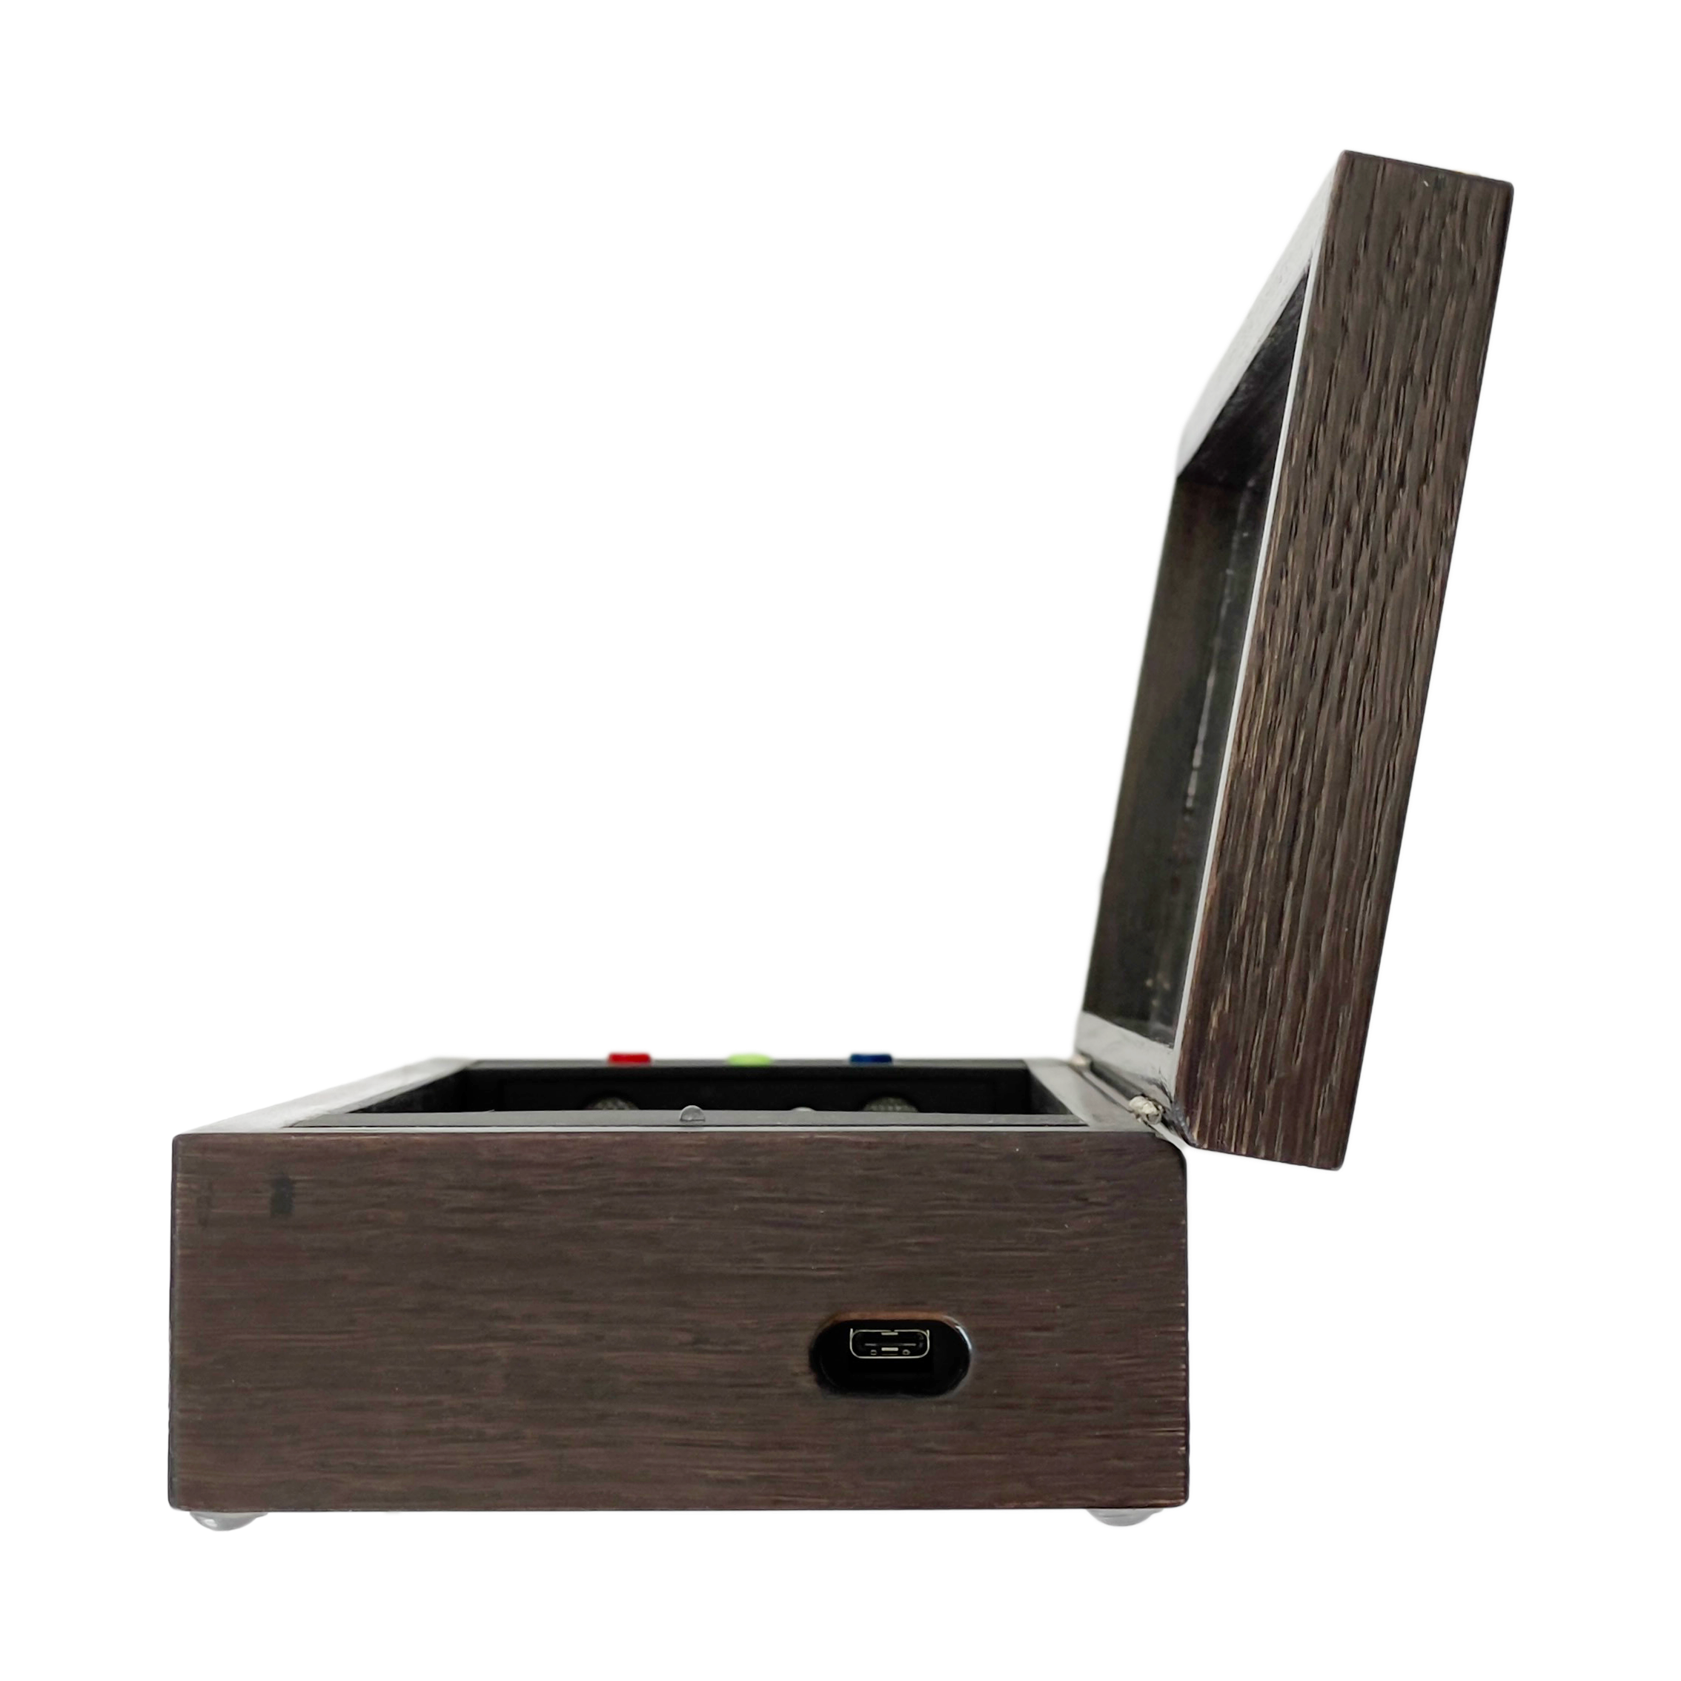

Разъем для зарядки аккумулятора

Кнопка 3 (синего цвета) включается генератор помехи в диапазоне работы Bluetooth и WiFi что препятствует внедрению вредоносного программного обеспечения через этот канал. При этом кнопка должна засветится синим цветом.

Зарядка изделия осуществляется через разьем (поз. 5).

**Примечание**

Кнопка переключения режимов ( поз.2) выбирается необходимый режим защиты- звук или ультразвук. Ультразвуковая защита более комфортна для присутствующих, так как не создает дополнительных шумов в помещении, но она может быть неэффективна на некоторых типах устаревших моделей телефонов.

**4. Технические характеристики**

* Уровень шума в точке размещения микрофона сотового телефона: не менее 110 Дб;
* Эффективный спектр шумового сигнала: (22-26) кГц;
* Остаточная словесная разборчивость – не более 10%;
* Питание изделия «Ларец-1УЗ»: Li-Ion аккумуляторная батарея емкостью 2200 мА/ч.
* Напряжение питания: 3,7 В

**5. Питание устройства**

Время непрерывной работы устройства – не менее 1,5 суток. Время подзарядки аккумулятора – не более 5 часов. Разъем для подключения зарядного устройства находится на кромке корпуса устройства.

**6 Гарантийные обязательства.**

Предприятие - изготовитель гарантирует исправную работу изделия «Ларец-1УЗ» в течение 1000 часов на протяжении одного года с момента продажи при соблюдении потребителем условий эксплуатации, транспортирования и хранения.

До окончания гарантийного срока поставщик обязуется безвозмездно производить замену отдельных деталей или ремонт неисправных изделий в случае, если обнаруженные дефекты произошли по причине предприятия - изготовителя.

**7. Свидетельство о приёмке.**

Изделие " Ларец-1УЗ " соответствует техническим требованиям и признано годным для эксплуатации.

Номер изделия

Дата выпуска

Подпись лица, ответственного за приемку

м.п.

**Внимание! Данное изделие не предназначено для использования в категорированных помещениях.**

© Авторские права защищены патентами РФ №2183914 и №2281613